**Ejercicio Genérico M5A: Test - con imagen**

**\*** Nombre del guión a que corresponde el ejercicio MA_10_03_CO

**DATOS DEL RECURSO**

**\*** Título del recurso (**65** caracteres máx.)

Resolución de un triángulo rectángulo cuando se conoce un cateto y la hipotenusa.

**\*** Descripción del recurso

Usando las razones trigonométricas pertinentes es posible hallar el valor de la incógnita.

**\*** Palabras clave del recurso (separadas por comas ",") cateto adyacente, cateto opuesto, hipotenusa, razón trigonométrica.

**\*** Tiempo estimado (minutos) 10 minutos

**\*** Acción didáctica (indicar sólo una)

|  |  |  |  |  |  |  |  |
| --- | --- | --- | --- | --- | --- | --- | --- |
| Exposición |  | Ejercitación | x | Preguntas con respuesta libre |  | Juegos |  |
| Estudio |  | Proyecto |  | Evaluación |  | Generador de actividades |  |

**\*** Competencia (indicar sólo una)

|  |  |  |  |
| --- | --- | --- | --- |
| … en comunicación lingüística |  | … matemática | x |
| … en el conocimiento y la interacción con el mundo físico |  | Tratamiento de la información y competencia digital |  |
| … social y ciudadana |  | … cultural y artística |  |
| … para aprender a aprender |  | Autonomía e iniciativa personal |  |

**\*** Tipo de Media (indicar sólo una)

|  |  |  |  |  |  |  |  |
| --- | --- | --- | --- | --- | --- | --- | --- |
| Secuencia de imágenes |  | Video |  | Animación |  | Interactivo |  |
| Actividad | x | Web |  | Mapa conceptual |  | Audio |  |
| Texto |  | Imagen |  | Documento |  |  |  |

**\*** Nivel del ejercicio, 1-Fácil, 2-Medio ó 3-Difícil 1-Fácil

**DATOS DEL EJERCICIO**

COPIA EL TÍTULO DEL RECURSO PARA EL TÍTULO DEL EJERCICIO AL MENOS QUE SEA DIFERENTE. RECUERDA EL TÍTULO NO DEBE REBASAR LOS 86 CARACTERES.

**\*** Título del ejercicio (**86** caracteres máx.) Resolución de un triángulo rectángulo cuando se conoce un cateto y la hipotenusa.

**\*** Grado del ejercicio (Primaria o Secundaria); “P” o “S” S

**\*** Enunciado (Instrucción **193** caracteres máximo) Encuentre el valor de la incógnita en los siguientes triángulos rectángulos.

Más información (ventana flotante)

Mostrar al inicio del ejercicio ventana Más información (S/N) N

**\*** Sin ordenación aleatoria (S/N):) S

Mostrar calculadora (S/N) S

**NO**: PERMITE SELECCIONAR MÁS DE UNA OPCIÓN, APLICA A TODAS LAS PREGUNTAS DEL EJERCICIO.

**\*** Respuesta única (S/N) S

MÍN. 1 MÁX. 10. TEST-TEXTO CON IMAGEN (OPCIÓN MÚLTIPLE). LA EXPLICACIÓN SE MUESTRA AL MOMENTO DE PEDIR LA SOLUCIÓN. POR LO MENOS UNA O TODAS LAS RESPUESTAS DE UNA PREGUNTA PUEDEN SER CORRECTAS, MARQUE ÉSTAS CON NEGRITA.

**\*** Pregunta 1 (**173** caracteres máximo)

Encuentra el valor de $X$ en el siguiente triangulo rectángulo.

Explicación (**173** caracteres máximo)

Usando la razón trigonométrica correspondiente se encuentra el valor de .

**\*** IMAGEN:

**\*** Nombre de archivo Shutterstock o descripción de ilustración a crear

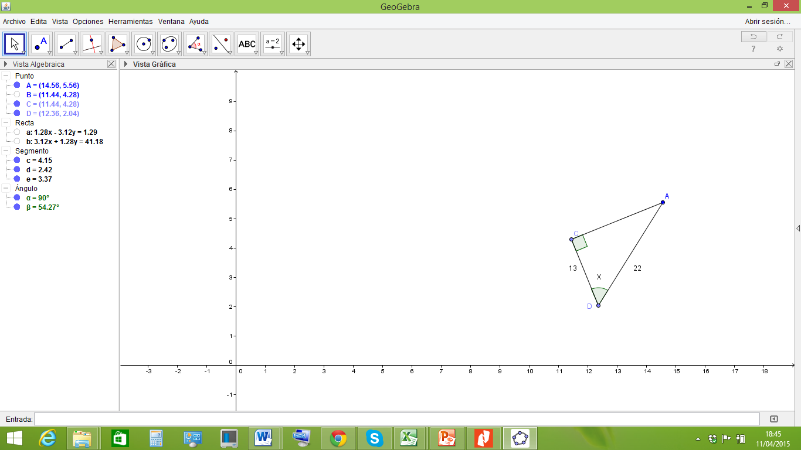

**\*** Imagen normal (codificado ejemplo, CI_S3_G1_REC10_F1n)

**\*** Imagen amplificada **opcional** (codificado ejemplo, CI_S3_G1_REC10_F1a)

**\*** Respuestas (mín. 2 – máx. 5, 58 caracteres máximo cada respuesta)

$53°46'42''$

$36°13'17''$

$22°13'13''$

$17°43'53''$

Pregunta 2 (**173** caracteres máximo)

Encuentra el valor de $X$ en el siguiente triangulo rectángulo.

Explicación (**173** caracteres máximo)

Usando la razón trigonométrica correspondiente se encuentra el valor de .

**\*** IMAGEN:

**\*** Nombre de archivo Shutterstock o descripción de ilustración a crear

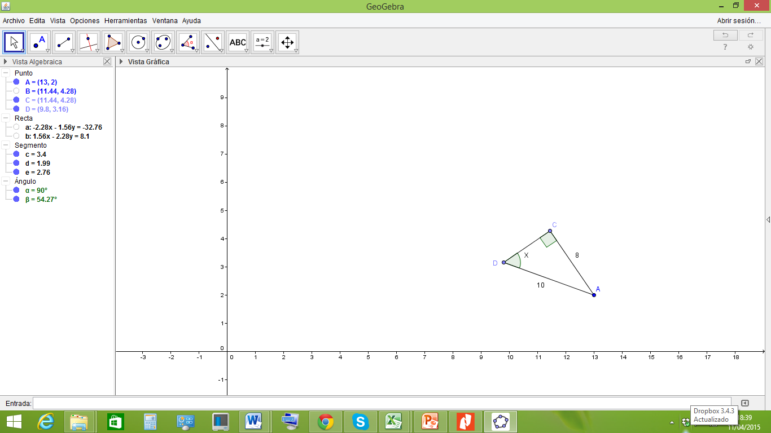

**\*** Imagen normal (codificado ejemplo, CI_S3_G1_REC10_F1n)

**\*** Imagen amplificada **opcional** (codificado ejemplo, CI_S3_G1_REC10_F1a)

**\*** Respuestas (mín. 2 – máx. 5, 58 caracteres máximo cada respuesta)

$90°$

$57°7'37''$

$36°52'11''$

$38°39'35''$

Pregunta 3 (**173** caracteres máximo)

Explicación (**173** caracteres máximo)

**\*** IMAGEN:

**\*** Nombre de archivo Shutterstock o descripción de ilustración a crear

**\*** Imagen normal (codificado ejemplo, CI_S3_G1_REC10_F1n)

**\*** Imagen amplificada **opcional** (codificado ejemplo, CI_S3_G1_REC10_F1a)

**\*** Respuestas (mín. 2 – máx. 5, 58 caracteres máximo cada respuesta)

Pregunta 4 (**173** caracteres máximo)

Explicación (**173** caracteres máximo)

**\*** IMAGEN:

**\*** Nombre de archivo Shutterstock o descripción de ilustración a crear

**\*** Imagen normal (codificado ejemplo, CI_S3_G1_REC10_F1n)

**\*** Imagen amplificada **opcional** (codificado ejemplo, CI_S3_G1_REC10_F1a)

**\*** Respuestas (mín. 2 – máx. 5, 58 caracteres máximo cada respuesta)

Pregunta 5 (**173** caracteres máximo)

Explicación (**173** caracteres máximo)

**\*** IMAGEN:

**\*** Nombre de archivo Shutterstock o descripción de ilustración a crear

**\*** Imagen normal (codificado ejemplo, CI_S3_G1_REC10_F1n)

**\*** Imagen amplificada **opcional** (codificado ejemplo, CI_S3_G1_REC10_F1a)

**\*** Respuestas (mín. 2 – máx. 5, 58 caracteres máximo cada respuesta)

Pregunta 6 (**173** caracteres máximo)

Explicación (**173** caracteres máximo)

**\*** IMAGEN:

**\*** Nombre de archivo Shutterstock o descripción de ilustración a crear

**\*** Imagen normal (codificado ejemplo, CI_S3_G1_REC10_F1n)

**\*** Imagen amplificada **opcional** (codificado ejemplo, CI_S3_G1_REC10_F1a)

**\*** Respuestas (mín. 2 – máx. 5, 58 caracteres máximo cada respuesta)

Pregunta 7 (**173** caracteres máximo)

Explicación (**173** caracteres máximo)

**\*** IMAGEN:

**\*** Nombre de archivo Shutterstock o descripción de ilustración a crear

**\*** Imagen normal (codificado ejemplo, CI_S3_G1_REC10_F1n)

**\*** Imagen amplificada **opcional** (codificado ejemplo, CI_S3_G1_REC10_F1a)

**\*** Respuestas (mín. 2 – máx. 5, 58 caracteres máximo cada respuesta)

Pregunta 8 (**173** caracteres máximo)

Explicación (**173** caracteres máximo)

**\*** IMAGEN:

**\*** Nombre de archivo Shutterstock o descripción de ilustración a crear

**\*** Imagen normal (codificado ejemplo, CI_S3_G1_REC10_F1n)

**\*** Imagen amplificada **opcional** (codificado ejemplo, CI_S3_G1_REC10_F1a)

**\*** Respuestas (mín. 2 – máx. 5, 58 caracteres máximo cada respuesta)

Pregunta 9 (**173** caracteres máximo)

Explicación (**173** caracteres máximo)

**\*** IMAGEN:

**\*** Nombre de archivo Shutterstock o descripción de ilustración a crear

**\*** Imagen normal (codificado ejemplo, CI_S3_G1_REC10_F1n)

**\*** Imagen amplificada **opcional** (codificado ejemplo, CI_S3_G1_REC10_F1a)

**\*** Respuestas (mín. 2 – máx. 5, 58 caracteres máximo cada respuesta)

Pregunta 10 (**173** caracteres máximo)

Explicación (**173** caracteres máximo)

**\*** IMAGEN:

**\*** Nombre de archivo Shutterstock o descripción de ilustración a crear

**\*** Imagen normal (codificado ejemplo, CI_S3_G1_REC10_F1n)

**\*** Imagen amplificada **opcional** (codificado ejemplo, CI_S3_G1_REC10_F1a)

**\*** Respuestas (mín. 2 – máx. 5, 58 caracteres máximo cada respuesta)